

***‘’Wat heb ik te maken met radicalisering?’’***

W

Wanneer je deze optie hebt gekozen, kies je ervoor om in een groepje jouw onderzoek af te sluiten. Maak de onderstaande opdrachten uitgebreid en volledig.

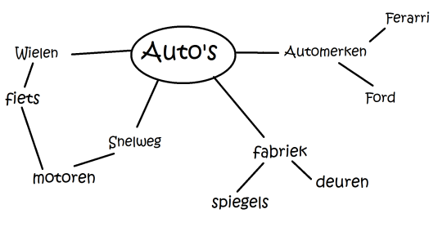**Opdracht 1: Mindmap**Aan het begin van jouw onderzoek naar radicalisering heb je een mindmap gemaakt. Dit ga je nu weer doen! Maak een mindmap over radicalisering en verwerk hier zoveel mogelijk begrippen in. Vergelijk deze mindmap met je eerste mindmap. Wat heb jij geleerd over radicalisering? Vergelijk als je klaar bent jouw mindmap met de rest van je groepje. Let hierbij goed op de verschillen en probeer deze te verklaren!   
Gebruik in je mindmap ook woorden van de *Moeilijke Woorden* lijst.

**Opdracht 2: Jouw invloed op radicalisering** **(minimaal vijftig woorden)**  
Je hebt veel artikelen gelezen over radicalisering. Ook heb je gelezen over Youssef, een jongen die uit Nederland vertrokken is.   
Elke dag ontmoet jij andere mensen. Hier lach je mee, hier praat je mee en hier heb je soms ook ruzie mee. Sta eens stil bij op welke manier jij omgaat met de mensen om je heen. Sta jij open voor andere mensen en culturen?   
Aan jou de volgende vraag: Wat voor invloed heeft jouw gedrag op radicalisering? Als je deze vraag beantwoord hebt, vergelijk je dit antwoord met je groepje. Discussieer in ongeveer vijf minuten over jullie antwoorden.

**Opdracht 3: Jij en radicalisering (minimaal dertig woorden)**Je weet nu wat radicalisering is en waar dit voorkomt. Ook weet je wat de oorzaken van radicalisering zijn. Nu je dit allemaal weet stel je jezelf de volgende vraag:  
*‘’In hoeverre ben ik zelf gevoelig voor radicalisering?’’*Zijn jouw groepsgenoten het eens met jouw antwoord?

**Opdracht 4: Onderzoeksvragen**  
Stel je voor; jij en je groepje starten een nieuw onderzoek naar het thema radicalisering. Wat binnen dit probleem lijkt jullie interessant om meer over te leren? Denk hierbij aan de locatie, doelgroep of oorzaken/gevolgen. Bedenk bij jullie onderwerp **één** hoofdvraag en **drie** deelvragen. Kom je hier niet uit? Vraag dan je docent om hulp!

**Eindopdracht**De laatste opdracht die jij uitvoert als afronding van dit project, is het beantwoorden van de onderstaande vragen. Dit doe je zelfstandig en volledig; elke vraag zou minimaal 50 woorden moeten hebben.

1. *Wat is radicalisering?*
2. *Waar komt radicalisering in welke hoeveelheid voor?*
3. *Wat zijn de oorzaken en gevolgen van radicalisering?*
4. *Wat zijn oplossingen voor radicalisering?*
5. *Wat heb ik zelf te maken met radicalisering?*

Ben je klaar? Wissel dan jouw antwoorden uit met je groepje. Waar zitten de verschillen? Hoe komt dit?